Лабораторная №2
Debug:
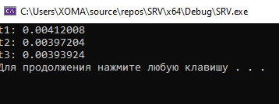
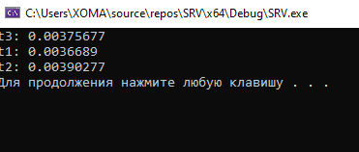
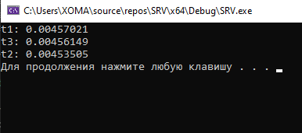
Release:
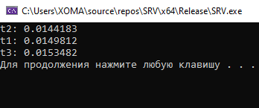
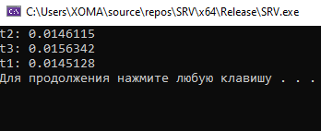
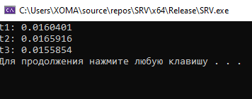
В debug значение меньше полученных в release, т.к. компилятор оптимизирует код. Но в самом release значения могут сильно варьироваться из-за фоновых процессов.
После удаления переменной m:
Debug:
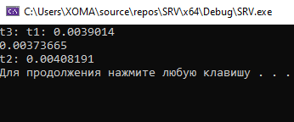
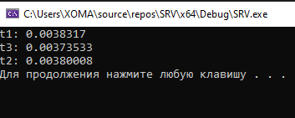
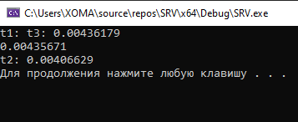
Release:
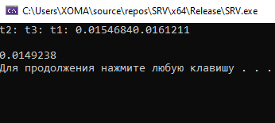
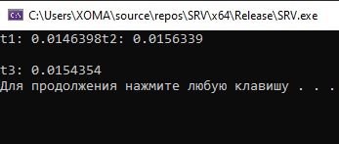
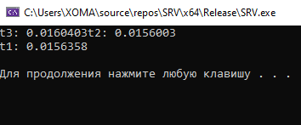

Если убрать mutex, то некоторые потоки начаинают налезать друг на друга в выводе. mutex структурирует потоки.
Время release и debug поменялись ровно наоборот. Это связано с конкуренцией за ресурсы - все 3 потока одновременно пытаются заблокировать один и тот же мьютекс в конце, в Release потоки работают быстрее, поэтому они быстрее достигают точки блокировки, сильнее конкурируют за мьютекс, больше времени тратят на ожидание
В Debug потоки работают медленнее

